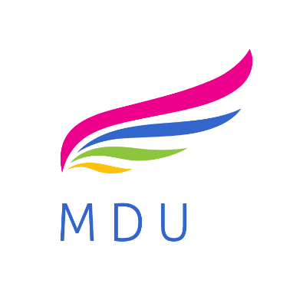

Formularz zgłoszeniowy do
Małopolskiego Dnia Uczenia się 2021

Dane instytucji deklarującej udział
w akcji informacyjno-promocyjnej MDU2021
Nazwa instytucji
E-mail do kontaktu
Numer telefonu do kontaktu

Deklarujemy udział w akcji informacyjno-promocyjnej zachęcającej Małopolan do rozwoju „Postaw na rozwój – zaprojektuj swoją przyszłość zawodową”, w związku z Małopolskim Dniem Uczenia się 2021. W ramach akcji (proszę zaznaczyć właściwe odpowiedzi znakiem „X”):
€ 8 czerwca w godz. od 9.00 do 18.00 będziemy udostępniać przekazane przez Wojewódzki Urząd Pracy w Krakowie materiały graficzne i video na naszych profilach w mediach społecznościowych …………………………….. (proszę podać adres/y profilu) oraz na stronie internetowej:………………………………….. (proszę podać adres strony www).

€ przygotujemy materiał video lub podcast zachęcający do uczenia się przez całe życie i udostępnimy go na naszych profilach w mediach społecznościowych …………………………….. (proszę podać adres/y profilu) oraz na stronie internetowej:………………………………….. (proszę podać adres strony www), a link do przygotowanego materiału przekażemy na adres mdu@wup-krakow.pl najpóźniej do 4 czerwca do godz. 12.00.

